العلامة
ابتدائية : فطحيزة عمار نصر بحاسي خليفة الموسم الدراسي: 2022/2023
المستوى : الثانية ابتدائي (...) إختبار الفصل الثالث : التربية الفنية
اللقب: ............................ الاسم :...........................
1- أَكْمِلْ رَسْمَ الْمَنْزِلِ بِالإِعْتِمَادِ عَلَى مِحْوَرِ التَّـنَاظُرِ :
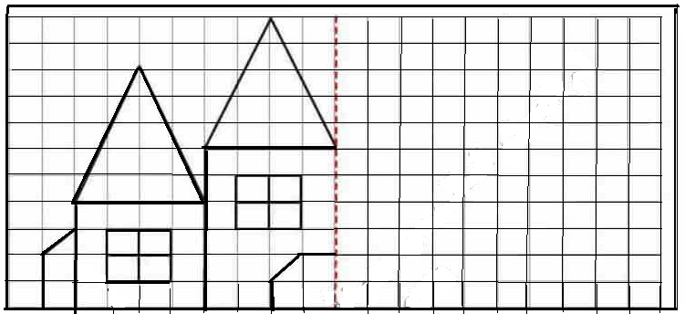
2 ) اُحْسُبْ ثُمَّ لَـوِّنْ بِحَسْبِ النَّتِيجَةِ :
2x1=….. | أَحْمَرٌ | 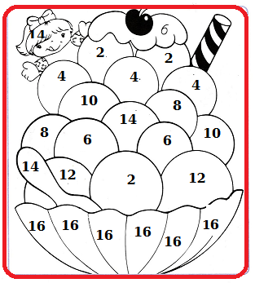
2x2=….. | أَصْفَرٌ
2x3=….. | أَخْضَرٌ
2x4=….. | أَزْرَقٌ
2x5=….. | بُرْتُقَالِي
2x6=….. | بَنَفْسَجِي
2x7=….. | الْوَرْديُّ
2x8=….. | الْـبُـنِي

